今天学习的内容

1:复习昨天知识重点

AJAX:异步JavaScript And XML

作用:发送异步请求并且接收返回数据,在无刷新，无提交，无跳转情况下更新网页局部内容.

开发流程:

1:创建对象 var xhr = new XMLHttpRequest();

2:绑定事件 xhr.onreadystatechange = function(){}

3:打开连接 xhr.open("GET","x.php",true);

4:发送请求 xhr.send(null);

对象、属性、方法、事件

var xhr = new XMLHttpRequest();

readyState

status

responseText echo "添加成功";

responseXML

open(method,url,isAyn)

send(请求主体);

onreadystatechange

2:作业

#发起AJAX POST请求

1:var xhr = new XMLHttpRequest();

2:xhr.onreadystatechange = function(){}

3:xhr.open("POST","x.php",true);

3.5:修改请求头

xhr.setRequestHeader("Content-Type","application/x-www-form-urlencoded");

4:发送请求主体

xhr.send("uname=tom&age=10");

3:今天目标

(1)HTTP协议 响应消息

(2)AJAX 处理(接收)不同数据格式--重点&难点

a:纯文本 掌握

b:文本与网页 掌握

xhr获取HTML片段,不是完整DOM

服务器:php

header("Content-Type:text/html;charset=utf-8");

echo "<li></li><li></li>";

客户端:

xhr.responseText;

c:javascript 掌握

d:xml 掌握

e:json 重点掌握

JSON 是一种轻量级的数据交换格式，易于阅读和编写，同时也易于机器解析和生成。语法基于JS语言，但目前己经被各种语言所支持，成为一种"异构系统交互数据标准格式".

#JSON标准语法

(1)一个JSON数据只有一个根!

可以[] 也可以{}

(2)JSON可以表示 number/bool/null/string--必须双引号

(3)[]数组中可以包含多个值，使用逗号创隔

(4){}对象可以多含多个键和值，使用逗号分隔，键和值之间使用冒号分隔，键必须是双引号字符串.

#服务器端php如何把数组转换JSON字符串

$str = json_encode($rows);

echo $str;

#客户端如何把JSON数据转换JS对象

var obj = JSON.parse(html);

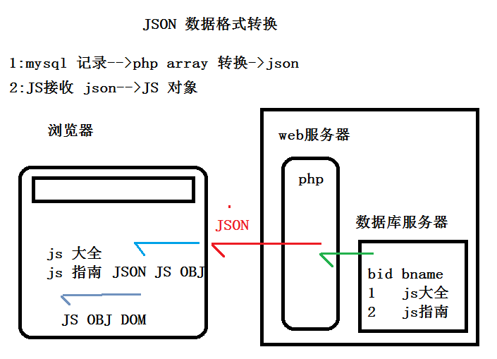

示例:搜索建议

(1)编写SQL,库dangdang,表单 dd_book

(2)编写php: book_search.php ,接收客户端提交书名中关键字kw "js",返回包含该关键字的所有完整书名.

<li>js大全</li><li>js指南</li>

$kw = $_REQUEST["kw"]

SELECT bname FROM dd_book WHERE bname LIKE '%$kw%';

(3)编写html:book_search.html div>input>ul

输入框中只要有键盘输入，则发起异步GET请求

获取包含是关键字书名列表

综合示例:味多美

功能要求

(1) 编写sql文件,创建数据库 weiduomei 创建表

caketype 蛋糕类别 (tid,tname)

cake 蛋糕 (cid,cname,price,pic,tid)

caketype[巧克力/水果/芝士]

cake 7块

(2) cake_add.php 接收客户端提交cname,price,pic,tid

向数据库cake表添加一条记录，返回值json

echo '{"code":1,"msg":"添加成功"}';

(3) cake_add.html

创建表单 cname,price,pic,tid 发送POST AJAX请求

将数据库发送cake_add.php 并且接收返回数据

(4)cake_select.php 获取客户端指定蛋糕类别编号查询该类别下所有蛋糕列表

(5)cake_select.html 显示指定类别下蛋糕列表

(6)cake_del.php 接收客户端提交cid删除指定蛋糕